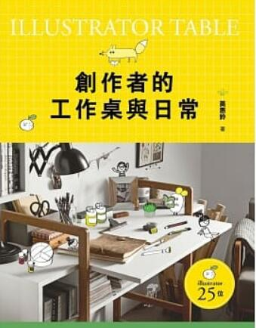
新 书 推 荐
類 別: 藝術設計
中文書名：《創作者的工作桌與日常》
作 者： 黃惠鈴
出 版 社： 聯經出版
代理公司：ANA
出版日期：2016.11.09
頁 數：320頁（平裝＼全彩印刷）
審讀資料：樣書＼部份樣章

內容簡介：

這不是一本如何成為傑出創作者的武林祕笈
更不是美好生活的示範案例
卻能激勵每位創作者，堅定地走在這條路上
一窺他們在創作桌上的小宇宙，尋覓他們在生活中的蹤影
展現最具力量的創意軟實力，不可錯過！
對於每位創作者來說，擁有好的生活品質不僅是他們追求的目標，也能從他們的平常日子裡，看見對於生活的堅持，或許是特殊收藏與癖好、每日必做的生活儀式，最後，都成為了創作時最重要的靈感來源，再經由他們大腦獨特結構的運作後，一部作品便誕生了！
翻開這本書，跟隨著這些偉大創作者在日常生活中行進的軌跡，了解他們對於創作的努力與堅持，便會發現，經常挑燈夜戰的你，其實並不孤單。而我們是多麼幸運能在書中讀到他們對於自身、對於生活、對於環境的反芻、體會與期望，這些都是一扇又一扇難能可貴的美好風景。
《創作者的工作桌與日常》一書，透過25位創作者的介紹，從他們工作桌上的樣貌，逐漸描繪出伏臥在桌前的身影；或者，你恰巧也和他們一樣鍾愛某牌的畫筆工具，還可以看見他們蓄積創作能量的來源，可能也是你愛不釋手的偶像崇拜；而創作者們創作時的狀態與嗜好，也將在此書毫不藏私地公開。
無論你是對創作有興趣，想了解創作者的生活或嗜好，為自己重拾信心再次出發，或是行走已久卻少了方向、少了動力，期盼這一本書能為你帶來力量，支持自己，繼續前行！

作者介紹：
黃惠鈴
台灣師大圖文研究所畢業。致力為孩子編、讀、寫書，所編的圖書曾獲五座金鼎獎、誠品年度最佳編輯獎；個人曾獲國立編譯館優良漫畫（腳本）首獎、信誼基金會圖畫書獎、耕莘文學獎等。
著有《我家的隔壁的隔壁》、《香藝之家》、《造夢築屋的建築師》、《蔬菜的島》、《總鋪師大辦桌》、《那一年我們一起打棒球》、《天生好腳》、《吵翻天的嘰哩咕嚕班》、《台灣欒樹和我的朋友們》等書。

目錄：
作者序
小林豊
施政廷
崔麗君／嚴凱信
李如青
蔡兆倫
孫心瑜
陳盈帆
簡正鎮
林柏廷
陳怡今
江長芳
鄭潔文
陳孝貞
信子
曹益欣
皮哥
陳維霖
蔡秀敏
羅方君
無疑亭
查理宛豬
陳又凌
張振松
敖幼祥

版權聯絡人：
Dony Hsu ( 许伯全)
Email： service@nurnberg.com.tw∣2366175957＠qq.com

